**POLÍTICA DE PRIVACIDADE E PROTEÇÃO DE DADOS PESSOAIS**

**ACUMENT BRASIL SISTEMAS DE FIXAÇÃO LTDA.**

Atualizado em 06 de Junho de 2025

Esta Política de Privacidade e Proteção de Dados (“**Política**”) foi elaborada para ajudar o **USUÁRIO** a entender quais informações coletamos e como as utilizamos, uma vez que **ACUMENT BRASIL SISTEMAS DE FIXAÇÃO LTDA.**  (“**ACUMENT**”) entende como primordial garantir que o **USUÁRIO** entenda como seus dados são tratados. Assim, a versão disponibilizada nesta página tem a função de auxiliá-lo na compreensão de seus direitos e explicitar como a **ACUMENT** respeita a privacidade e protege os dados dos usuários de seu *website*. Desta forma, a **ACUMENT** sugere ao **USUÁRIO** que leia, atenta e integralmente, a presente **Política**.

As práticas aqui descritas estão de acordo com a legislação vigente no Brasil e fora dele, principalmente com a Lei Geral de Proteção de Dados (Lei nº 13.709/2018 ou "**LGPD**"), do Brasil e a *General Data Protection Regulation,* da União Europeia (2016).

Ao navegar neste *website*, a **ACUMENT** pode requerer ao **USUÁRIO** visitante uma determinada quantidade de informações e dados pessoais. O fornecimento dos dados visa melhorar a experiência do **USUÁRIO** tanto no momento de navegação no *website* quanto fora dele, com a prestação dos serviços da **ACUMENT**, conforme diretrizes que serão expostas adiante.

O **USUÁRIO**, ao acessar ou utilizar o *website* da **ACUMENT,** declara ter, no mínimo, 18 (dezoito) anos de idade e ter capacidade plena para a aceitação integral desta **Política**.

Caso você não esteja de acordo com quaisquer dos itens relacionados nesta **Política**, sugerimos que interrompa, imediatamente, o acesso e utilização do *website* da **ACUMENT**.Isto porque, ao utilizar o *website* da **ACUMENT**, o **USUÁRIO** está concordando integralmente com as regras estabelecidas aqui.

Fique à vontade para enviar suas dúvidas, sugestões e comentários acerca desta **Política** ao nosso Encarregado de Dados (DPO) principal, na pessoa do **Sr. Daniel Leite Passos,** por meio do e-mail [dpo@acument.com](mailto:dpo@acument.com) .

Ressaltamos, por fim, que a identidade do Encarregado substituto será divulgada oportunamente.

|  |
| --- |
| 1. **FINALIDADE DESTA POLÍTICA** |

A **ACUMENT** toma todas as precauções necessárias para preservar a segurança e a confidencialidade dos dados pessoais e, em particular, para evitar que sejam distorcidos, danificados ou que terceiros não autorizados tenham acesso a esses.

Desta forma, seu objetivo é dar transparência, explicar e informar como a **ACUMENT** recolhe e utiliza os dados pessoais dos **USUÁRIOS** para melhor prestação dos serviços oferecidos, explicitando os motivos, finalidades e destinações dos dados pessoais coletados, demonstrando que respeita a privacidade e protege os dados de seus **USUÁRIOS**.

Nesta **Política**, usamos “**ACUMENT**”, “**nós**” e “**nosso**” para nos referirmos ao controlador de dados e usamos “**você**”, “**seu**”, “**seus**” para nos referirmos ao **USUÁRIOS** do site e seus respectivos dados pessoais.

|  |
| --- |
| 1. **DEFINIÇÕES** |

No âmbito digital, alguns conceitos são um pouco técnicos, mas tentaremos ao máximo explicar tudo da maneira mais simples e clara possível. Aplicam-se à esta **Política** as definições que seguem:

|  |  |
| --- | --- |
| **DADOS PESSOAIS** | Informação relacionada a pessoa natural que possa identificá-la de forma imediata ou, em conjunto com outros dados, torná-la identificável |
| **DADOS PESSOAIS SENSÍVEIS** | Dado pessoal sobre origem racial ou étnica, convicção religiosa, opinião política, filiação a sindicato ou a organização de caráter religioso, filosófico ou político, dado referente à saúde ou à vida sexual, dado genético ou biométrico, quando vinculado a uma pessoa natural |
| **TITULAR** | Pessoa natural a quem se referem os dados pessoais que são objeto de tratamento |
| **USUÁRIO** | Pessoa física maior de idade e capaz. São os **USUÁRIOS** e internautas com acesso às funções do *website* da **ACUMENT** |
| **TRATAMENTO DE DADOS** | É toda operação realizada com dados pessoais, como as que se referem a: coleta, produção, recepção, classificação, utilização, acesso, reprodução, transmissão, distribuição, processamento, arquivamento, armazenamento, eliminação, avaliação ou controle da informação, modificação, comunicação, transferência, difusão ou extração |
| **CONTROLADOR** | Pessoa natural ou jurídica a quem competem as decisões referentes ao tratamento de dados pessoais, no caso, a **ACUMENT** |
| **OPERADOR** | Pessoa natural ou jurídica, de direito público ou privado, que realiza o tratamento de dados pessoais em nome do Controlador |
| **ENCARREGADO OU DPO (*DATA PROTECTION OFFICER*)** | Pessoa indicada pelo Controlador para atuar como canal de comunicação entre os titulares dos dados, a Autoridade Nacional de Proteção de Dados (ANPD) e a própria **ACUMENT**, podendo ser dispensado na forma da Resolução CD/ANPD nº 02 |
| ***WEBSITE*** | É o portal eletrônico da **ACUMENT**, o qual pode ser acessado por meio do endereço https://www.acument.ind.br/ |
| **PRODUTO** | Significa o produto ou grupo de produtos de caráter majoritariamente automotivo a serem vendidos pela **ACUMENT**, por meio da produção e comercialização de fixadores (porcas e parafusos), padrões e especiais**,** ao **USUÁRIO** |
| **SERVIÇO** | Corresponde aos serviços de atendimento e relacionamento providenciados pela **ACUMENT** para viabilizar a prestação do serviço de venda de porcas e parafusos para automóveis, bem como os serviços de gestão e manutenção do *website* e interação profissional com o *website* e a **ACUMENT** |
| **BASES LEGAIS DE TRATAMENTO** | Bases de tratamento ou bases legais são hipóteses autorizadoras do tratamento de dados pessoais. De uma forma mais simplificada, as bases legais são os casos em que é permitido o tratamento de dados. Por força da LGPD, as empresas que tratarem dados pessoais sem uma base legal adequada, utilizarão estes dados de forma ilegal.  As bases mais importantes para efeito desta política são:   * **Consentimento do Usuário:** Quando o titular consente de maneira expressa, informada, livre e inequívoca em ceder seus dados pessoais para tratamento. * **Execução de contrato ou de procedimento preliminar:** autoriza o tratamento de dados pessoais sem o consentimento de seus titulares, desde que o tratamento esteja contratualmente previsto ou esteja no escopo de um contrato a ser firmado no futuro.   Outras bases legais podem ser consultadas na [Lei Geral de Proteção de Dados (lei 13.709/2018),](http://www.planalto.gov.br/ccivil_03/_ato2015-2018/2018/lei/l13709.htm) nos artigos 7º e 11º. |

|  |
| --- |
| 1. **POR QUE COLETAMOS DADOS PESSOAIS?** |

Para uso do *website* é fundamental que o **USUÁRIO** **compreenda, declare e concorde** com esta **Política de Privacidade e Proteção de Dados Pessoais**, entendendo e anuindo que a **ACUMENT** poderá realizar o tratamento de seus dados pessoais, sendo a ela facultado requerer, coletar e armazenar determinada quantidade de informações e dados pessoais do **USUÁRIO**, que fornecerá seus dados sempre de forma **consciente e voluntária**, para os fins descritos nesta **Política**, permitindo que os serviços sejam prestados da forma mais exclusiva e personalizada possível.

O fornecimento dos dados, conforme será evidenciado a seguir, é requisito para o melhor funcionamento do *website* e essencial à prestação de serviços pela empresa.

Caso haja imprecisão no fornecimento de alguns destes dados ou sua ausência, a **ACUMENT** declara que não se responsabilizará pela qualidade do funcionamento do *website* ou do atendimento prestado ao **USUÁRIO**.

Nessas hipóteses, a **ACUMENT** tem o direito de não prestar o serviço de atendimento ao **USUÁRIO**, forma de proteção ao funcionamento do *website* e ao funcionamento empresarial, aos demais clientes, fornecedores e terceiros.

|  |
| --- |
| 1. **QUAIS SÃO OS DADOS PESSOAIS QUE TRATAMOS E PARA QUAL FINALIDADE?** |

A coleta e o tratamento de dados pessoais e informações no *website* pela **ACUMENT** são pautados principalmente no consentimento do **USUÁRIO** e na execução de contrato ou procedimentos preliminares, que consistem em requisitos legais para o tratamento de dados pessoais e informações.

Além disso, as finalidades do tratamento de dados pessoais serão pautadas conforme disposto nesta **POLÍTICA.**

Desse modo, inicialmente, tem-se quea **ACUMENT** na aba **“Trabalhe Conosco”** no campo **"Contato"**, disponível no *website*, é informado a você, **USUÁRIO**, sobre a forma de seleção de candidatos para trabalhar na **ACUMENT**, qual seja, por meio do envio do **currículo** ao e-mail informado. Dessa maneira, haverá a coleta do e-mail e demais dados a serem enviados pelo candidato:

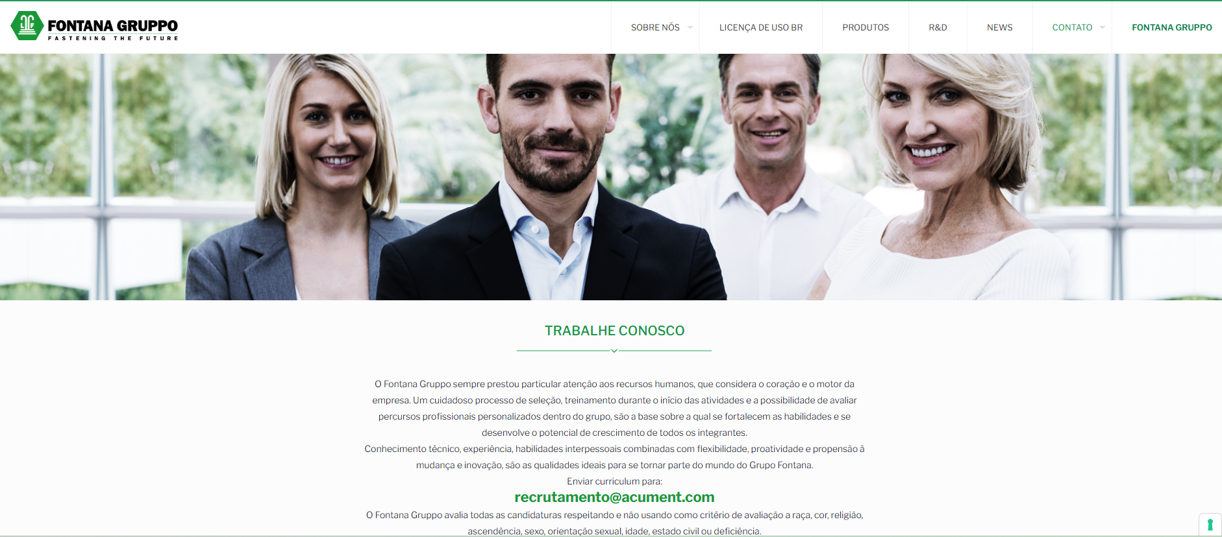

Além disso, o **USUÁRIO** pode entrar em contato, via e-mail, com a **ACUMENT**, respectivamente, por meio do acesso à opção no campo superior, canto direito, presente no *website*, ou à opção no campo inferior, conforme imagem acima.

Por meio do envio do e-mail ao endereço eletrônico sinalizado no campo inferior no website, ademais, haverá a coleta do e-mail e outros dados que podem ser enviados pelo usuário, tais como, **nome completo e assinatura**.

O **USUÁRIO**, ainda, pode entrar em contato por meio do campo **"Contato"**, disponível no *website*, no qual é disponibilizado um formulário de contato, conforme imagem abaixo.

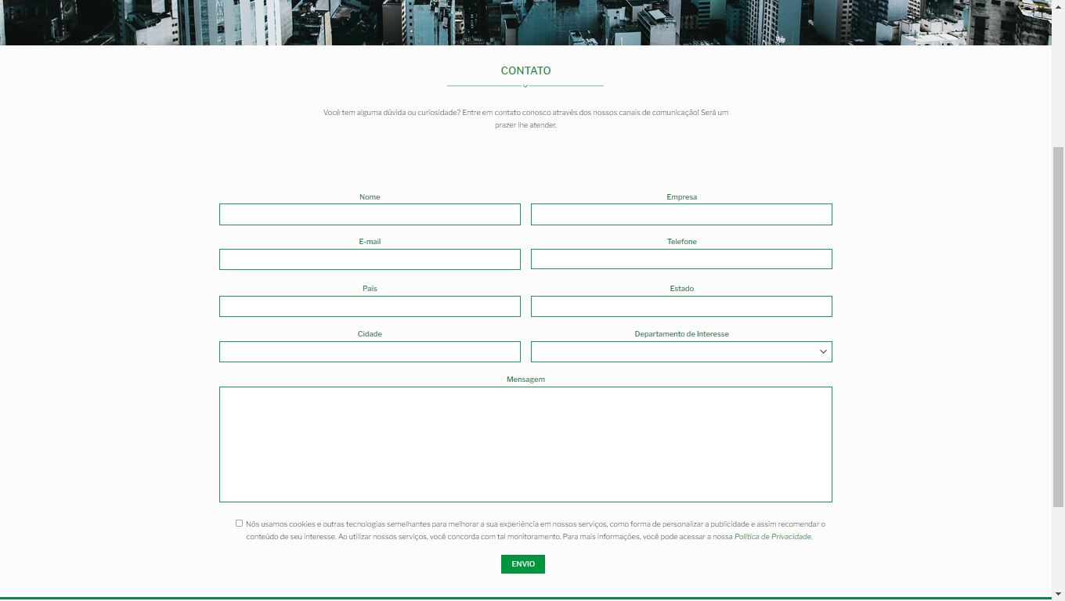

No momento do preenchimento do formulário de contato, acima referenciado, haverá a coleta dos seguintes dados do **USUÁRIO**: **nome completo, empresa, e-mail, telefone, país, estado e cidade**.

A partir do e-mail enviado pelo **USUÁRIO**, em um dos dois endereços sinalizados acima, são coletados os dados deste para o melhor atendimento, viabilizando o contato e para a mínima identificação mínima. Assim, os dados fornecidos por meio do campo “Trabalhe Conosco” e do envio de e-mail pelo **USUÁRIO** a um dos dois endereços disponibilizados no *website,* são, respectivamente, utilizados para que a **ACUMENT** garanta a oportunidade de participação no processo seletivo ao **USUÁRIO** ou garanta um melhor atendimento ao **USUÁRIO**.

Desta forma, resta declarado que os dados enviados ou submetidos pelo **USUÁRIO** somente visam garantir a participação no processo seletivo da **ACUMENT** e para melhorar a sua experiência que, ao fornecer informações mais precisas, de forma consciente e voluntária, permite que os serviços sejam prestados da forma mais exclusiva e personalizada possível para as finalidades ora informadas.

Destaca-se, por fim, que os *cookies* coletados serão abordados em política à parte (**Política de Cookies**).

|  |
| --- |
| 1. **O QUE FAZEMOS COM OS SEUS DADOS?** |

No *website* da **ACUMENT** é facultado ao **USUÁRIO** o envio de seus dados, conforme acima relacionado, para que possamos identificá-lo e inseri-lo no processo seletivo da empresa. Ademais, o envio dos dados pelo **USUÁRIO** também pode ter a finalidade de identificação e prestação de suporte e serviço ao **USUÁRIO** conforme descrito nesta **Política**.

Sem os dados, tanto a participação no processo seletivo, por meio do envio do currículo, quanto a prestação de serviços são impossibilitados, podendo se tornar imprecisos e, assim, prejudicar ou inviabilizar os objetivos pretendidos pelo próprio **TITULAR** dos dados.

As informações e dados coletados, armazenados e utilizados pela **ACUMENT** são a forma de melhor garantir o atendimento dos **USUÁRIOS**, direcionando-os para os produtos adequados e, em última instância, realizando os procedimentos cabíveis.

|  |
| --- |
| 1. **COM QUEM COMPARTILHAMOS OS SEUS DADOS?** |

A **ACUMENT** é a destinatária dos dados pessoais coletados do **USUÁRIO**, e se resguarda o direito de compartilhar e/ou de utilizar sistemas ou plataformas, compartilhando os dados com estes para viabilizar a prestação de serviços pretendida pelos próprios **USUÁRIOS** ou por eles consentidos.

Salienta-se, ainda, que a **ACUMENT** faz parte do Fontana Gruppo, uma empresa industrial italiana, líder mundial no fornecimento de sistemas de fixação para automotivos. Desse modo, os dados, obrigações e posições contratuais poderão ser transferidos, sendo que o adquirente será responsável/controlador dos tratamentos de dados.

A **ACUMENT** também pode comunicar os seus dados a terceiros nas hipóteses em que essa for obrigada judicial ou administrativamente a divulgá-los, para exercício regular de direito ou cumprimento de obrigação legal, bem como fazer cumprir obrigações com as quais o **USUÁRIO** tenha consentido por meio destas políticas, como forma de proteger a **ACUMENT**, sempre observando as previsões legais.

A **ACUMENT** não se responsabiliza pelos tratamentos de dados pessoais realizados em razão da utilização de aplicativos ou sistemas disponibilizados por terceiros, mesmo que o acesso possa ocorrer através de link disponibilizado pela **ACUMENT**. Tais tratamentos, quando realizados, serão regidos pelas políticas de seus respectivos aplicativos ou sistemas, não tendo a **ACUMENT** qualquer responsabilidade ou ingerência, cabendo ao **USUÁRIO** ler atentamente as respectivas políticas.

|  |
| --- |
| 1. **COMO ARMAZENAMOS E PROTEGEMOS OS SEUS DADOS PESSOAIS?** |

No armazenamento são empregadas as mais adequadas técnicas para garantir a proteção dessas informações. Essas medidas incluem controles de acessos aos bancos de dados, antivírus, restrição de acesso por meio de credenciais, *backups*, *firewalls*, entre outros mecanismos e protocolos que propiciam maior controle sobre o acesso ao banco de dados.

|  |
| --- |
| 1. **POR QUANTO TEMPO MANTEMOS SEUS DADOS PESSOAIS ARMAZENADOS?** |

Nos casos em que o **USUÁRIO** sair do *website* e não formar vínculo contratual nem requerer a exclusão dos dados, a **ACUMENT** declara que poderá retê-los por um **prazo de 02 (dois) anos** para os dados obtidos pelas informações encaminhadas pelo **USUÁRIO**, por intermédio de uma das forma de contato em nosso *website*. Com relação ao requerimento de exclusão, este se aplica aos dados tratados por meio do consentimento do titular, podendo ser formulado o pedido a qualquer tempo, de acordo com o art. 18, VI da Lei 13.709/2018.

Se constatado que os dados não serão de utilidade para aprimoramento das funções do *website* ou para a prestação dos serviços ao **USUÁRIO**, estes poderão ser eliminados sem necessidade de comunicação com o titular dos dados. Neste período de armazenamento, os dados nunca serão utilizados de forma identificada ou identificável sem a autorização do titular ou sem a utilização de uma das hipóteses autorizadoras do tratamento de dados contidas nos arts. 7º e 11º da Lei nº 13.709/2018.

A eliminação dos dados pessoais tratados sob o consentimento do titular poderá ser requerida pelo **USUÁRIO** a qualquer tempo mediante solicitação do endereço [dpo@acument.com](mailto:dpo@acument.com) . Não será necessário que se explique motivos ou justificativas para a decisão e, se não houver justificativa legal para sua guarda, os dados serão excluídos.

|  |
| --- |
| 1. **TRANSFERÊNCIA INTERNACIONAL DE DADOS** |

Para promover a prestação de serviços, a **ACUMENT** utiliza aplicativos e programas nos quais pode ocorrer a transferência internacional de dados.

Neste caso, a **ACUMENT** declara que, nos casos em que a transferência internacional mostrar-se necessária, haverá o cuidado de verificar a adequação dos parceiros ou prestadores de serviços estrangeiros às leis de proteção de dados e privacidade, assegurando-se de que possuem padrão compatível com o definido nesta **Política**.

Logo, a transferência internacional de dados pessoais tratados pela **ACUMENT**, de acordo com as medidas técnicas e organizacionais adotadas, somente será permitida e autorizada se observados os seguintes condicionantes:

**I –** A transmissão somente será viável para países ou organismos internacionais que proporcionem grau de proteção de dados pessoais adequado ao previsto na LGPD brasileira, cabendo ao controlador, previamente observar e comprovar a existência de garantias de cumprimento dos princípios, dos direitos do titular e do regime de proteção de dados previstos na Lei, na forma de:

a) Cláusulas contratuais específicas para determinada transferência;

b) Cláusulas-padrão contratuais;

c) Normas corporativas globais;

d) Selos, certificados e códigos de conduta regularmente emitidos.

**II-** Quando o titular tiver fornecido o seu consentimento específico e em destaque para a transferência, com informação prévia sobre o caráter internacional da operação, distinguindo claramente está de outras finalidades; ou

**III-** Quando a transferência resultar em compromisso assumido em acordo de cooperação internacional;

**IV-** Quando a transferência internacional de dados, for necessária para atender ao cumprimento de obrigação legal ou regulatória pelo controlador; quando for necessário para a execução de contrato ou de procedimentos preliminares relacionados a contrato do qual seja parte o titular dos dados e, ainda, a pedido do titular dos dados; para o exercício regular de direitos em processo judicial, administrativo ou arbitral.

Para a finalidade de transferência internacional de dados, quando verificada a sua conveniência, oportunidade e o preenchimento de requisitos, a **ACUMENT** sempre definirá previamente o conteúdo de cláusulas-padrão contratuais, bem como a verificará a aplicação de cláusulas contratuais específicas para uma determinada transferência, observadas as disposições desta **Política**, o conteúdo normativo específico da LGPD e demais legislações temáticas aplicáveis.

Quando entender necessário, a **ACUMENT** poderá efetivar a análise complementar e a verificação dos demais elementos que possam ser integrados à operação de transferência internacional de dados, tais como normas corporativas globais adequadas à espécie, selos e certificados emitidos por autoridades competentes, existência de instrumentos ou políticas apropriadas ao tema de proteção de dados pessoais na transmissão internacional.

|  |
| --- |
| 1. **QUEM É O RESPONSÁVEL PELO TRATAMENTO DE DADOS?** |

A **ACUMENT** declara que é a única responsável pelo tratamento de dados pessoais dos **USUÁRIOS**, sendo que, nos termos da Lei Geral de Proteção de Dados (LGPD) e da *General Data Protection Regulation* (*GDPR*), a **ACUMENT** fica definida como **CONTROLADORA**, visto que determinará e terá competência para tomar as decisões referentes ao tratamento dos dados pessoais e informações obtidas e armazenadas nas páginas virtuais.

|  |
| --- |
| 1. **QUAIS SÃO OS DIREITOS DO TITULAR DE DADOS?** |

A partir do artigo 17, a Lei Geral de Proteção de Dados traz diversos direitos aos titulares de dados. Para que você possa conhecê-los, elencamos alguns:

|  |  |  |
| --- | --- | --- |
| **DIREITO** | **O QUE É?** | **ARTIGO** |
| **CONFIRMAÇÃO** | O Titular tem o direito de solicitar a confirmação de que existe um ou mais tratamentos de dados sendo realizados; | Art. 18, I |
| **ACESSO** | Acessar os dados pessoais conservados que lhe digam respeito; | Art. 18, II |
| **CORREÇÃO** | Possibilitar a correção de dados pessoais incompletos, inexatos ou desatualizados; | Art. 18, III |
| **ANONIMIZAÇÃO, BLOQUEIO OU ELIMINAÇÃO** | Anonimização, bloqueio ou eliminação de dados desnecessários, excessivos ou tratados em desconformidade com a LGPD; | Art. 18, IV |
| **PORTABILIDADE** | A portabilidade dos dados a outro fornecedor de serviço ou produto mediante requisição expressa do Titular; | Art. 18, V |
| **ELIMINAÇÃO** | O Titular pode requerer a eliminação de dados tratados com o seu consentimento; | Art. 18, VI |
| **INFORMAÇÃO SOBRE O COMPARTILHAMENTO** | O Titular tem o direito de receber informações sobre o compartilhamento de seus dados com entes públicos ou privados pelo Controlador; | Art. 18, VII |
| **INFORMAÇÃO SOBRE A OPÇÃO DE NÃO FORNECER CONSENTIMENTO** | O Titular tem o direito de receber informações sobre a possibilidade de não fornecer consentimento para o tratamento de dados, bem como sobre as consequências da negativa; | Art. 18, VIII |
| **REVOGAÇÃO DO CONSENTIMENTO** | O Titular de dados pessoais pode revogar a qualquer momento o consentimento, nas hipóteses em que for cabível; | Art. 18, IX |
| **OPOSIÇÃO** | O Titular pode se opor ao tratamento realizado com fundamento em uma das hipóteses de dispensa de consentimento, em caso de descumprimento à LGPD; | Art. 18, § 2º |
| **RECEBIMENTO DE CÓPIA INTEGRAL** | Direito de receber uma cópia dos seus dados pessoais em posse da **ACUMENT** (quando a base legal for a do consentimento ou da execução de contrato; | Art. 19, §3º |
| **RECLAMAÇÃO** | O Titular tem direito a reclamar junto ao controlador e Encarregado acerca do tratamento de dados, que pode ser levada à Autoridade Nacional de Proteção de Dados. | Arts. 41, § 2º, 50 E 55-J, Incisos V e XXIV |

|  |
| --- |
| 1. **COMO EXERCER OS SEUS DIREITOS EM RELAÇÃO AOS SEUS DADOS?** |

Em conformidade com a legislação, o titular de dados que tiver seus dados tratados pela **ACUMENT** poderá requerer cópia ou correção, revogar o consentimento, exigir a portabilidade dos dados, excluir ou se opor ao tratamento de seus dados pessoais, dentre outros.

O **USUÁRIO** que desejar exercer qualquer dos seus direitos, deverá submeter seu requerimento no endereço [dpo@acument.com](mailto:dpo@acument.com) , com fundamento em qualquer uma das hipóteses elencadas acima, bem como as demais elencadas na Lei. Os requerimentos serão considerados de acordo com a legislação aplicável.

O e-mail é um canal exclusivo de contato com a **ACUMENT** para solicitação de direitos dos titulares, de solução de dúvidas, comentários ou sugestões relacionadas a esta **Política**.

Assuntos que **não** envolvam Privacidade e Proteção de seus dados pessoais que estão descritos nesta **Política** devem ser tratados diretamente no canal [dpo@acument.com](mailto:dpo@acument.com) .

Se você acredita que seus Dados Pessoais foram usados de maneira incompatível com esta **Política de Privacidade e Proteção de Dados** ou com as suas escolhas enquanto Titular destes Dados Pessoais, ou, ainda, se você tiver dúvidas, comentários ou sugestões relacionadas a esta **Política**, entre em contato conosco.

A **ACUMENT** empregará os melhores esforços para responder ao **USUÁRIO** que entrar em contato sobre assuntos relacionados exclusivamente a esta Política, sendo que o prazo mínimo para responder satisfatoriamente aos **USUÁRIOS** após a devida autenticação de sua identidade é de até 15 (quinze) dias, uma vez que a resolução poderá variar em função da complexidade e extensão do problema.

É dever do **USUÁRIO** agir de forma colaborativa, transparente e pautando na boa-fé, comprometendo-se a fornecer, sempre que solicitado, informações corretas exatas, assumindo a obrigação de manter seus dados atualizados.

De outro lado, nós da **ACUMENT** coletamos esses dados pessoais para finalidades legítimas, compatíveis com o que informamos a você aqui nesta **Política**, tratando somente o essencial para o website da **ACUMENT**, garantindo a clareza e integridade, tomando todos os cuidados e utilizando todos os mecanismos necessários para garantir a proteção dos dados pessoais armazenados e prezando pela tomada de medidas preventivas e não discriminatórias.

|  |
| --- |
| 1. **DADOS DO CONTROLADOR** |

A **ACUMENT**, nos termos da legislação protetiva de dados pessoais, fica definida como **CONTROLADORA** e, em atenção ao cumprimento da LGPD e normas a ela relacionadas, informa seus contatos:

|  |
| --- |
| **ACUMENT BRASIL SISTEMAS DE FIXAÇÃO LTDA.**  **CNPJ:** 61.526.836/0009-76  **ENDEREÇO:** Rodovia Dom Pedro I, bairro Ponte Alta, Atibaia/SP, CEP 12.952-821 |

|  |
| --- |
| 1. **DADOS DO ENCARREGADO DE DADOS** |

A **ACUMENT** indica como **ENCARREGADO DE DADOS principal**, o **Sr. Daniel Leite Passos**, que atuará como canal de comunicação entre a **CONTROLADORA**, os titulares dos dados e a Autoridade Nacional de Proteção de Dados (ANPD), quando necessário. Desta forma, o **USUÁRIO** poderá entrar em contato pelo e-mail: [dpo@acument.com](mailto:dpo@acument.com) .

|  |
| --- |
| **ENCARREGADO DE DADOS PRINCIPAL:** Daniel Leite Passos  **CONTATO:** [**dpo@acument.com**](mailto:dpo@acument.com) |

Reiteramos, por fim, que a identidade do Encarregado de Dados substituto será divulgada oportunamente.

|  |
| --- |
| 1. **VIGÊNCIA DESTA POLÍTICA** |

Esta **Política** possui prazo indeterminado, sendo facultado à **ACUMENT**, a qualquer momento e proporção, alterá-la, de forma unilateral, para adequá-la à legislação vigente. A última versão será indicada no início deste documento, que será a **Política** vigente.

|  |
| --- |
| 1. **DISPOSIÇÕES GERAIS E FORO** |

O **USUÁRIO** declara estar ciente e de acordo com todas as cláusulas dispostas acima.

Para todas as demandas relativas a esta **Política**, as partes convencionam o foro da cidade de Atibaia/SP, para dirimir todas e quaisquer lides oriundas do presente instrumento, em detrimento a qualquer outro, por mais privilegiado que seja.

Toda e qualquer discussão ou controvérsia advindas da presente **Política** ou, ainda, em caso de incidente com dados pessoais, será inicialmente resolvida de forma amigável, com envio de notificação extrajudicial pela Parte que se sentir prejudicada, concedendo um prazo de 15 (quinze) dias para a solução do problema ou apresentação de justificativas.

Esta **Política** é complementada pelos **Termos e Condições de Uso** e pela **Política de *Cookies****,* devendo ser interpretada em conjunto e harmonia com estes documentos. Estes instrumentos foram redigidos separados apenas para facilitar o entendimento do titular dos dados. Todos estes documentos são pautados nos princípios da boa-fé e transparência.

**Esta Política é complementada pelos Termos e Condições de Uso do *website* e pela *Política de Cookies* da ACUMENT devendo ser interpretada em conjunto e harmonia com estes documentos**

**Este documento foi redigido separado apenas para facilitar o entendimento do titular de dados pessoais.**

**Todos estes documentos são pautados nos princípios da boa-fé e da transparência.**